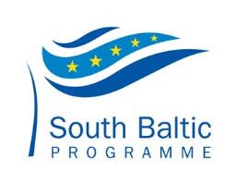
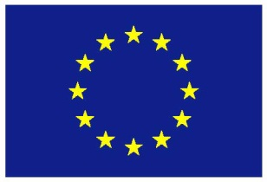

Transfer kompetencji morskich, technologii i wiedzy
dla LNG w regionie Morza Południowego Bałtyku
MARTECH LNG

Szczecin, dn. 04.04.2014

Dotyczy: Przetargu nr AG/DK/10/2014 na dostawę materiałów biurowych oraz eksploatacyjnych do sprzętu drukującego i kopiującego w ramach projektu Transfer kompetencji morskich, technologii i wiedzy dla LNG
w regionie Morza Południowego Bałtyku MarTech LNG realizowanego w Akademii Morskiej w Szczecinie.

I.
Działając na podstawie art. 92 ustawy z dnia 29 stycznia 2004r. Prawo zamówień publicznych, informujemy
o wynikach postępowania.

W zakresie zadania 1 wybrano ofertę:
PHU „RAKPOL” SPÓŁKA JAWNA ul. Sikorskiego 31, 70-313 Szczecin
Oferta uzyskała 100 punktów w jedynym kryterium oceny ofert jakim jest cena,
Cena oferty wyniosła 1.221,66 zł brutto

W zakresie zadania 2 wybrano ofertę:
ITSS EUROPE Sp. z o.o., 00-203 Warszawa, ul. Bonifraterska 17
Oferta uzyskała 100 punktów w jedynym kryterium oceny ofert jakim jest cena,
Cena oferty wyniosła 6.052,36 zł brutto

II.
Poniższa tabela zawiera ceny oraz punktację ofert w przedmiotowym postępowaniu, gdzie jedynym kryterium oceny była cena.

 | Zestawienie ofert po badaniu do przetargu AG/DK/10/2014
 |  |  | nr oferty
 |  |  | nazwa firmy
 |  | 1 |  | 2 | 3
 |  | ITSS EUROPE Sp. z o.o.,  00-203 Warszawa,  ul. Bonifraterska 17 |  | „BIURO PLUS-Kitta i Spółka” sp. j. ul. Królowej Korony Polskiej 25, 70-485 Szczecin, fax. 91 33 30 204 | PHU „RAKPOL” SPÓŁKA JAWNA ul. Sikorskiego 31, 70-313 Szczecin
1 | cena | - |  | 1.229,14 | 1.221,66
 | pkt | - |  | 99,39 | 100
2 | cena | 6.052,36 |  | 7.154,88 | 7.115,62
 | pkt | 100 |  | 84,59 | 85,06

Punktację obliczono według następującego wzoru:
(Cena najniższej oferty / Cena badanej oferty) x 100 = liczba punktów za kryterium cena.

III.
Jednocześnie Zamawiający informuje, iż zawarcie umowy w sprawie zamówienia publicznego
w przedmiotowym postępowaniu, zgodnie z art. 94 ust 2 pkt 3a ustawy Prawo zamówień publicznych, nastąpi niezwłocznie licząc od dnia przesłania zawiadomienia o wyborze najkorzystniejszej oferty.
O terminie podpisania umowy wygrywający Wykonawca zostanie powiadomiony telefonicznie

